

|  |
| --- |
| Rapport du stage  Réalisation d’une gestion des ressources humaines |
| 2lamarketing - Agence de marketing digitalTélécharger Logo Offpt  2LAM MARKETING SARL  2LAM MARKETING SARL  2LAM MARKETING SARL  2LAM MARKETING SARL  2LAM MARKETING SARL  2LAM MARKETING SARL  2LAM MARKETING SARL  2LAM MARKETING SARL  ISMO  Institut spécialisé dans les métiers de l’offshoring Tétouan |
| 2022/2023 |

Réalisé par : Hajaj Maissaa

Encadré par : Rahmouni Oussama

Encadré par : Allam Mohammed

Dédicace 5

Remerciements 6

Introduction 7

Entreprise :2lamarketing 8

I. Analyse 9

1. Le cahier de charge 9

2. Back log 10

3. Digramme de Gantt et Pert 11

4. Diagramme UML 13

a) Cas d’utilisation 13

b) Diagramme du classe 13

c) MPD 14

5. Dictionnaire du donnes 14

6. Le sprint 16

7. Burn Down 16

8. Burn Up 17

II. Réalisation 17

1. Technologie utiliser 17

2. Benchmarking 18

3. Point fort du code utiliser 19

a) ZkTeco : 19

b) Face ID 27

4. Les Tests 31

III. Manuel utilisateur 31

1. Authentification 31

2. Dashboard 32

3. Employé 32

4. CRUD employé : 32

a) Ajouter un employé 33

b) Modifier un employé : 33

c) Supprimer un employé : 33

5. Attendance 34

a) L’emploi du temps 34

b) Le papier de la présence : 35

c) Le rapport de la présence 35

d) Les registres de présences 35

6. Leave Request 36

7. Post Job 36

a) Les candidats 36

b) Post Job 37

c) Interviews 38

8. Training : 39

a) Schedule 39

b) Ressources 39

IV. Fiche Technique pour l’administrateur 40

1. L’installation 40

a) PHP et MYSQL 40

b) Composer 40

c) Laravel 40

d) Bootstrapp 40

2. Lancer le projet 40

Conclusion 42

Dédicace

Je tiens à exprimer ma sincère gratitude à Rahmouni Oussama pour sa guidance et son soutien tout au long de mon stage. Sa précieuse expertise et son mentorat attentif ont été des atouts inestimables pour mon développement professionnel.

Je souhaite également adresser mes remerciements chaleureux à l'ensemble de l'équipe 2alam pour leur accueil chaleureux, leur patience et leur collaboration. Leur engagement envers l'excellence et leur volonté de partager leurs connaissances ont grandement enrichi mon expérience.

Je suis reconnaissante envers tous les collègues qui m'ont offert des conseils avisés et m'ont permis de participer à des projets stimulants. Leur enthousiasme contagieux et leur dévouement exemplaire ont été une source d'inspiration constante.

Enfin, je voudrais exprimer ma profonde gratitude envers mes enseignants et mon établissement d'enseignement pour m'avoir offert cette opportunité de stage. Leur programme d'études solide et leur soutien continu m'ont préparé de manière significative à relever les défis du monde professionnel.

Cette expérience de stage restera à jamais gravée dans ma mémoire et a été déterminante pour mon développement personnel et professionnel. Encore une fois, je tiens à remercier sincèrement toutes les personnes qui ont contribué à rendre ce stage enrichissant et mémorable.

Remerciements

Je tiens à prendre un moment pour exprimer ma gratitude envers moi-même pour ma force et ma résilience tout au long de ce stage. J'ai dû faire face à des défis familiaux et mentaux qui auraient pu facilement m'ébranler, mais j'ai puisé au plus profond de moi-même pour continuer à avancer.

Malgré les difficultés personnelles auxquelles j'ai été confrontée, j'ai maintenu mon engagement envers mon stage et j'ai fait preuve d'une détermination sans faille pour atteindre mes objectifs professionnels. J'ai su trouver la force de me concentrer sur mon travail, même lorsque les problèmes personnels semblaient écrasants.

Je suis fière d'avoir surmonté ces épreuves et d'avoir prouvé ma résilience et ma capacité à persévérer. Ces défis m'ont permis de grandir et de me découvrir des ressources intérieures que je ne pensais pas posséder. Ils m'ont également rendu plus consciente de l'importance de prendre soin de ma santé mentale et de demander de l'aide lorsque nécessaire.

Je me remercie moi-même pour ma détermination, ma résilience et ma capacité à me relever après chaque difficulté. Ce stage m'a non seulement permis d'acquérir des compétences professionnelles, mais aussi de renforcer ma confiance en moi et ma capacité à surmonter les obstacles dans tous les aspects de ma vie.

Introduction

Le présent rapport de stage vise à documenter et analyser mon expérience professionnelle au sein de l'entreprise 2lamarketing. Ce stage, d'une durée de mois, s'est déroulé du [date de début] au [date de fin] et s'inscrit dans le cadre de ma formation en développement digitale option web Fullstack.

L'objectif de ce rapport est de présenter en détail les missions, les activités et les enseignements que j'ai pu tirer de mon stage au sein de 2alamarketing. Il mettra en évidence les compétences que j'ai développées et les contributions que j'ai apportées pendant cette période.

Le rapport est divisé en plusieurs sections pour offrir une vision complète de mon expérience. Tout d'abord, une présentation de 2alamarketing sera faite, décrivant son secteur d'activité, sa mission, sa vision et ses valeurs. Ensuite, je décrirai les objectifs spécifiques que j'ai eu pendant le stage et les projets sur lesquels j'ai travaillé.

Par la suite, je présenterai mes activités et responsabilités principales, soit dans la partie technique ou d'analyse.

Enfin, je conclurai ce rapport en évaluant mon stage dans son ensemble, en mettant en évidence les points forts et les domaines dans lesquels je peux encore progresser. Je partagerai également mes réflexions sur les apprentissages personnels et professionnels tirés de cette expérience, ainsi que mes perspectives futures.

J'espère que ce rapport de stage fournira une vision claire et concise de mon expérience professionnelle au sein de 2alamarketing. Je tiens à exprimer ma gratitude envers tous ceux qui m'ont soutenu et guidé tout au long de ce stage, notamment mes superviseurs, collègues et membres de l'équipe.

Entreprise :2lamarketing

Fondée en 2018, l'agence 2lamarketing - 2LAM MARKETING SARL - est une entreprise dynamique ayant son siège social à Tanger et à Londres, avec des projets d'expansion pour établir des bureaux supplémentaires à Doha. Forte de sa présence internationale, 2lamarketing a travaillé avec des clients du monde entier, notamment en France, aux Émirats arabes unis, au Qatar, au Maroc et aux États-Unis.

L'agence se distingue par ses six services clés, qui sont les suivants :

Développement : 2lamarketing offre des services de développement web et d'applications, en s'appuyant sur les dernières technologies pour créer des solutions personnalisées répondant aux besoins spécifiques de ses clients.

UI/UX Design : L'entreprise accorde une grande importance à l'expérience utilisateur (UX) et à l'interface utilisateur (UI), en proposant des designs esthétiques, intuitifs et conviviaux pour garantir une interaction optimale avec les produits ou services.

E-tourisme : 2lamarketing possède une expertise dans le domaine de l'e-tourisme, aidant les entreprises du secteur à développer leur présence en ligne, à optimiser leurs plateformes de réservation et à atteindre leur public cible.

E-commerce : L'agence propose des solutions complètes pour les entreprises souhaitant se lancer ou améliorer leur présence en ligne dans le domaine du commerce électronique. Cela comprend le développement de sites web de vente en ligne, la gestion des paiements en ligne et l'optimisation de l'expérience d'achat.

Gestion de la réputation en ligne : 2lamarketing aide les entreprises à maintenir une image positive en ligne en gérant leur réputation sur les différents canaux numériques. Cela implique la surveillance des avis des clients, la réponse aux commentaires et la mise en place de stratégies de gestion de crise en ligne.

Marketing des réseaux sociaux : L'entreprise propose des services de marketing des réseaux sociaux pour aider les clients à tirer parti de la puissance des plateformes sociales telles que Facebook, Instagram, Twitter, etc. Cela comprend la création de contenu attractif, la gestion de campagnes publicitaires et l'analyse des performances.

Grâce à sa combinaison de services spécialisés et à son approche axée sur le client, 2lamarketing vise à aider les entreprises à atteindre leurs objectifs marketing et à prospérer dans l'environnement numérique d'aujourd'hui.

1. Analyse
2. Le cahier de charge

**INTRODUCTION**

L'objectif de cette application de gestion des ressources humaines est de faciliter les processus de suivi des employés, de gestion de leur présence, de leur formation, ainsi que de gérer les candidatures et les postes vacants. L'application sera accessible via une interface conviviale, offrant des fonctionnalités spécifiques aux utilisateurs admin et employé.

**Fonctionnalités de l'administrateur**

L'administrateur aura les fonctionnalités suivantes :

a) Authentification : L'administrateur pourra se connecter à l'application avec des identifiants uniques et sécurisés.

b) Gestion des employés : L'administrateur pourra ajouter, modifier et supprimer les informations des employés (nom, prénom, poste, département, etc.). Il pourra également consulter la liste complète des employés et effectuer des recherches.

c) Suivi de la présence : L'administrateur pourra enregistrer les présences des employés, suivre les heures de travail, les absences et les congés. Il pourra générer des rapports de présence pour une période donnée.

d) Gestion des formations : L'administrateur pourra gérer les formations proposées aux employés, ajouter de nouvelles formations, suivre la participation des employés et générer des rapports sur les formations suivies.

e) Gestion des candidatures : L'administrateur pourra consulter les candidatures reçues, trier les candidatures par poste et état, effectuer des entretiens et mettre à jour le statut des candidatures.

f) Gestion des postes vacants : L'administrateur pourra ajouter de nouveaux postes vacants, publier les descriptions de poste, gérer les candidatures reçues et effectuer le processus de recrutement.

Fonctionnalités de l'employé

L'employé aura les fonctionnalités suivantes :

a) Authentification : L'employé pourra se connecter à l'application avec des identifiants personnels.

b) Consultation des informations personnelles : L'employé pourra consulter et mettre à jour ses propres informations personnelles telles que l'adresse, les coordonnées, etc.

c) Suivi de la présence : L'employé pourra consulter ses propres données de présence, y compris les heures de travail, les absences et les congés.

d) Formation : L'employé pourra consulter les formations disponibles, s'inscrire à des formations et suivre l'évolution de ses propres formations.

4. Contraintes techniques

L'application sera développée en utilisant les technologies suivantes PHP : n’importe qu'il Framework, pour assurer une accessibilité à partir de différents appareils.

La base de données utilisée devra être sécurisée et capable de gérer les informations des employés, des candidatures et des postes vacants.

1. Back log

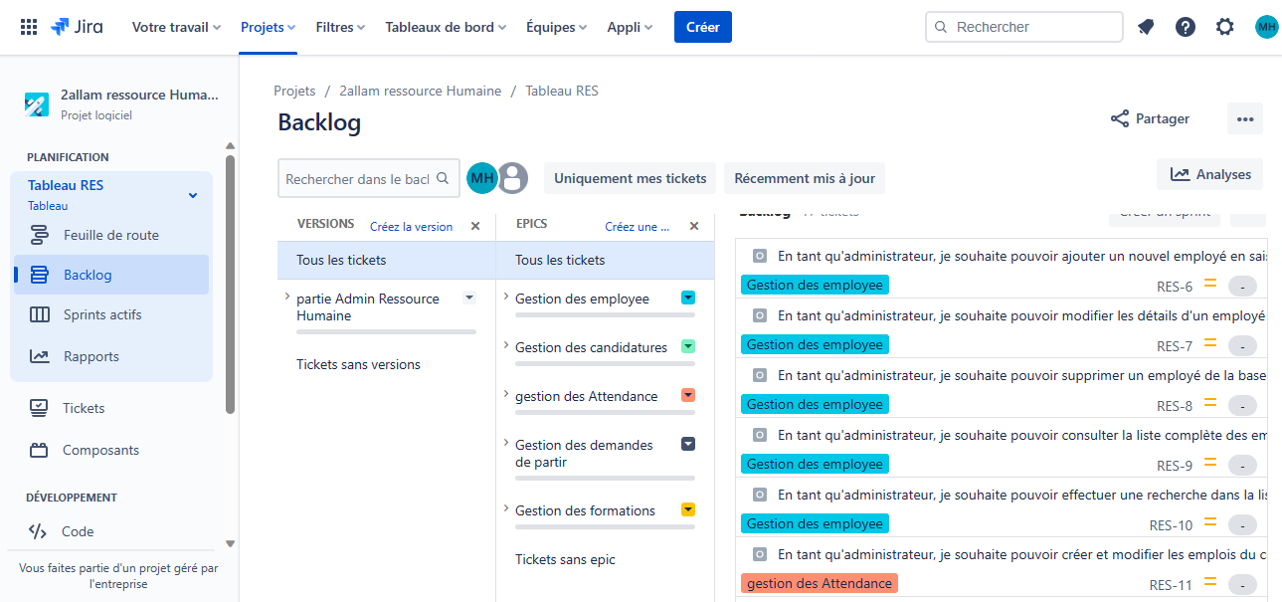

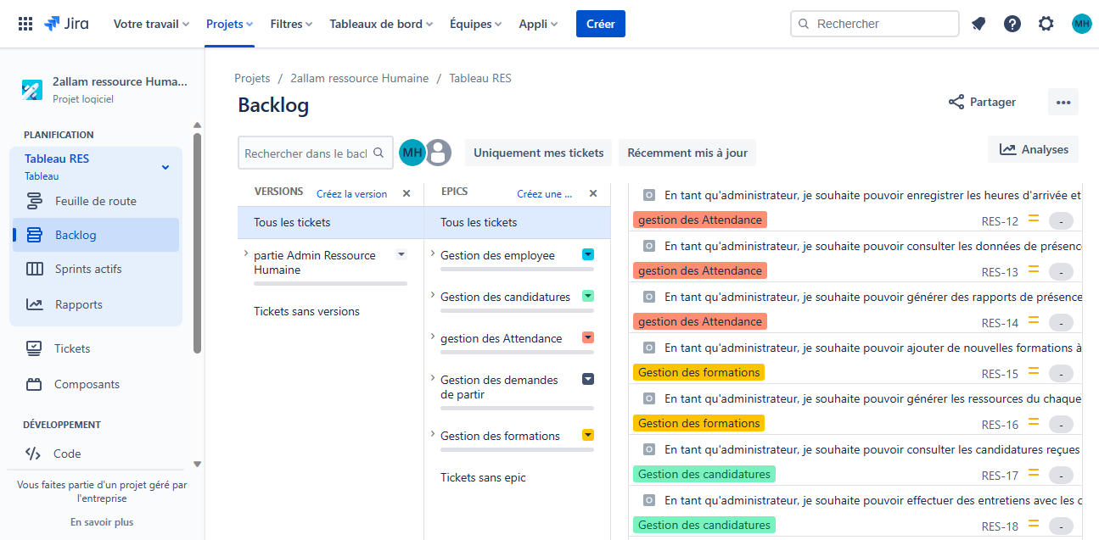

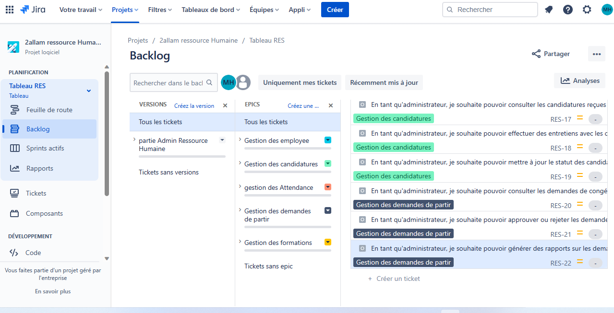

1. Digramme de Gantt et Pert

|  |  |  |  |
| --- | --- | --- | --- |
|  | **Tache** | **Tache prévue** | **Durée** |
| A | Créer le cahier du charge |  | 2 |
| B | Concevoir l’interface utilisateur | A | 2 |
| C | Développer l’authentification(Face ID inclus) | B | 5 |
| D | Implémenter le CRUD pour les employées | C | 3 |
| E | Ajouter la fonctionnalité de suivi de présence | D | 9 |
| F | Mettre en place la gestion des formations | E | 2 |
| G | Intégrer la gestion des candidats et des postes | F | 3 |
| H | Ajouter la gestions des demandes du conge | G | 1 |
| I | Effectuer des tests et déboguer des erreurs | H | 2 |
| J | Finaliser et déployer l’application | I | 1 |

**Gantt**

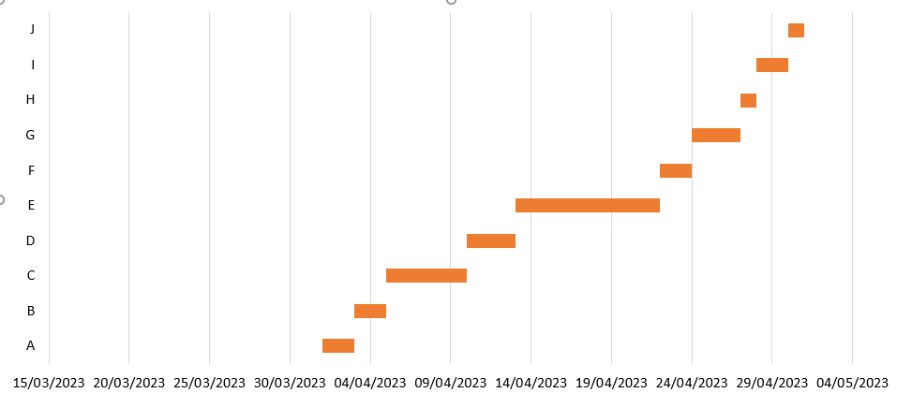

Pert

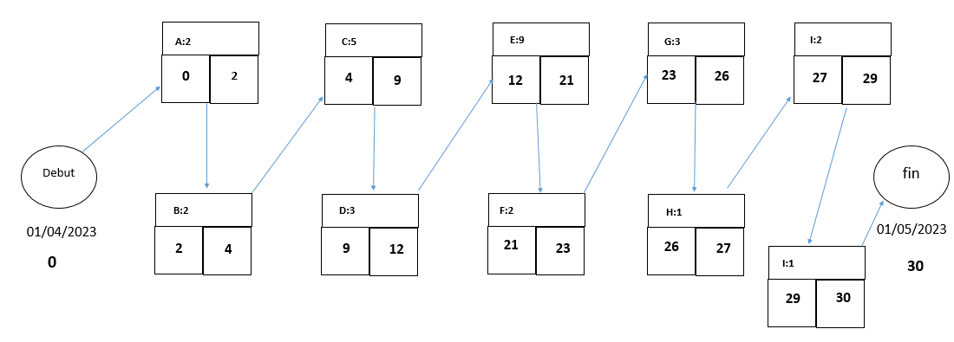

1. Diagramme UML
2. 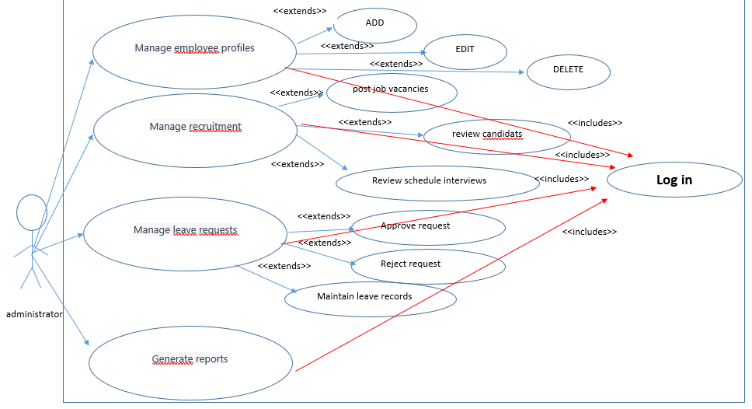Cas d’utilisation

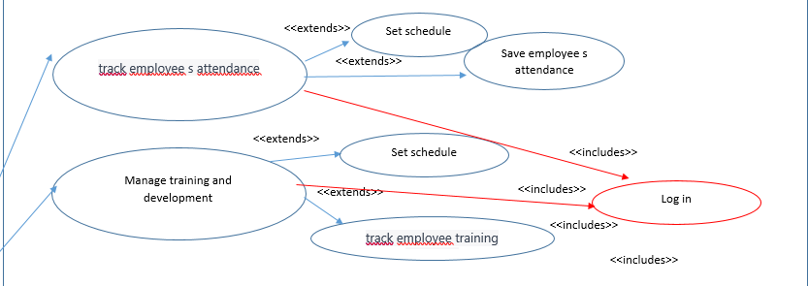

1. Diagramme du classe

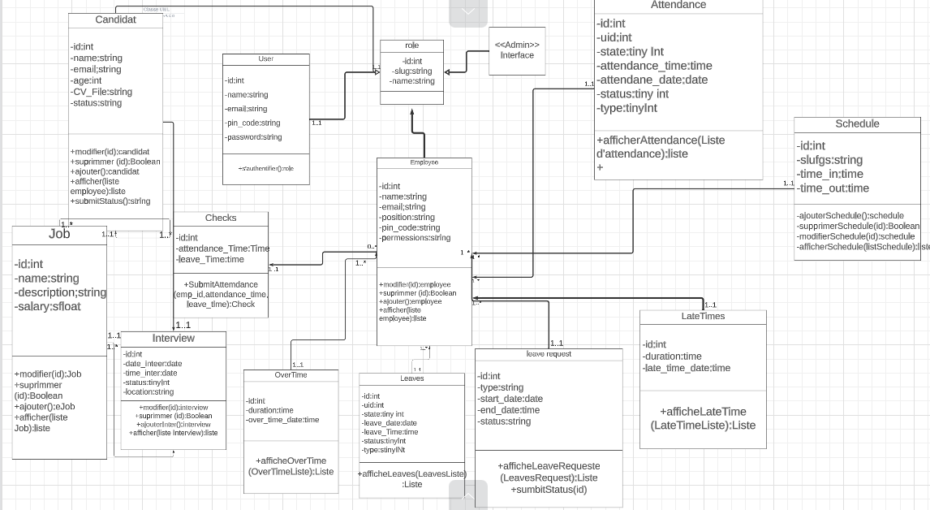

1. 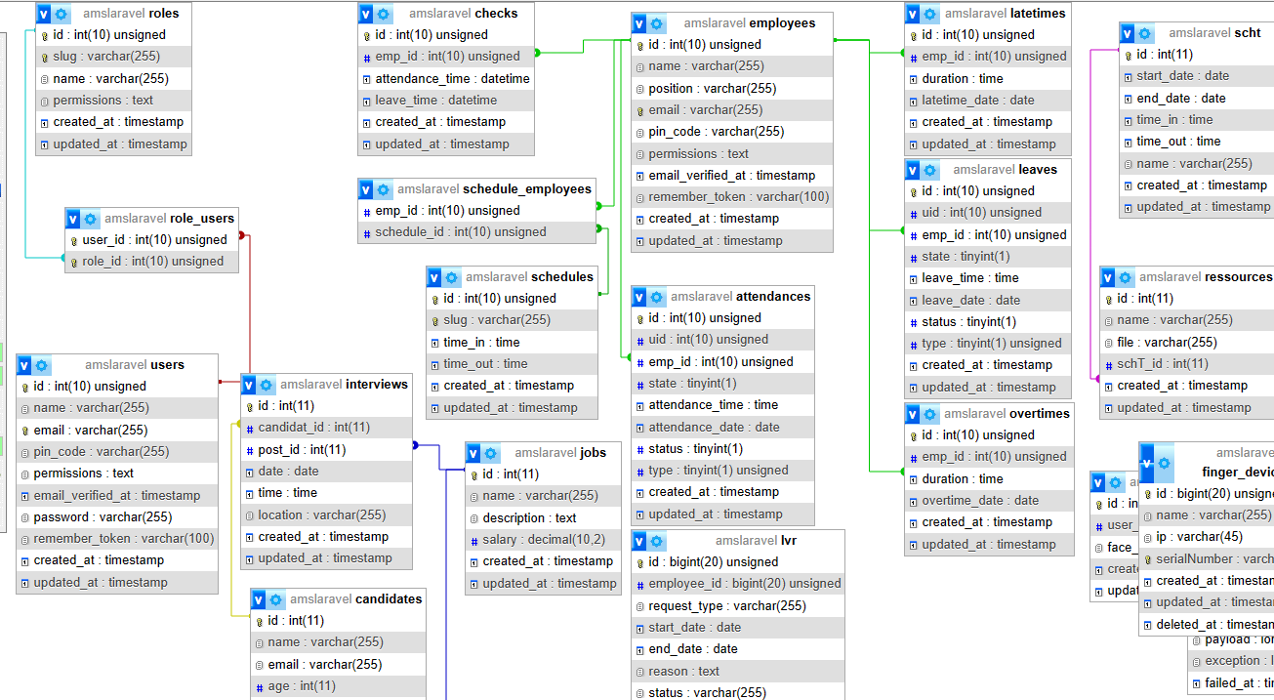MPD
2. Dictionnaire du donnes

|  |  |  |  |
| --- | --- | --- | --- |
|  | Code | Explication | Type |
| 1 | id | id | Entier |
| 2 | name | nom | Chaine de caractère |
| 3 | email | email | Alphanumérique |
| 4 | Pin_code | Le mot de passe | Alphanumérique |
| 5 | User_id | L’id d’utilisateur | Entier |
| 6 | Role_id | L’id de rôle | Entier |
| 7 | slug | identifiant unique | Alphanumérique |
| 8 | permissions | L’autorisation | Alphanumérique |
| 9 | Emp_id | L’id de l’employée | Numérique |
| 10 | age | Age | Entier |
| 11 | Cv_file | Le fichier cv | fichier |
| 12 | JobId | L’id de poste | Entier |
| 13 | description | La description | Alphanumérique |
| 14 | salary | Le salaire | Numérique |
| 15 | position | Le departement | Alphanumérique |
| 16 | state | L’état de requête | Numérique |
| 17 | Location | Localisation | Alphanumérique |
| 18 | Attendance_time | L’heure de présence | Heure |
| 19 | Attendance_date | La date de présence | Date |
| 20 | Leave_time | L’heure de partir | Heure |
| 21 | Schedule_id | L’id de l’emploi | Entier |
| 22 | Time_in | Heure a commencé | Heure |
| 23 | Time_out | Heure a fini | Heure |
| 24 | Start_date | Date a commence | Date |
| 25 | End_date | Date a fini | Date |
| 26 | Duration | La durée | Heure |
| 27 | Leave_time | Le temps de partir | Heure |
| 28 | Leave_Date | La date de partir | Date |
| 29 | file | Les fichiers du ressources | Alphanumérique |
| 30 | SchT_id | L’id d’emploi du temps des formations | Entier |
| 31 | Face_data | Les infos du visage | Image |
| 32 | reason | La raison de partir | Alphanumérique |
| 33 | Request_type | Le type requete | Alphanumérique |
| 34 | ip | L’adresse ip | Alphanumérique |
| 35 | Serial Number | Le nombre du serie | Numérique |
| 36 | uuid | Universal Unique Identifier | Alphanumérique |
| 37 | connection | connexion | Alphanumérique |
| 38 | queue | Le fichier d’attente | Texte |
| 39 | playload | plyaload | Texte |
| 40 | exception | Exception de l’erreur | Texte |

1. Le sprint

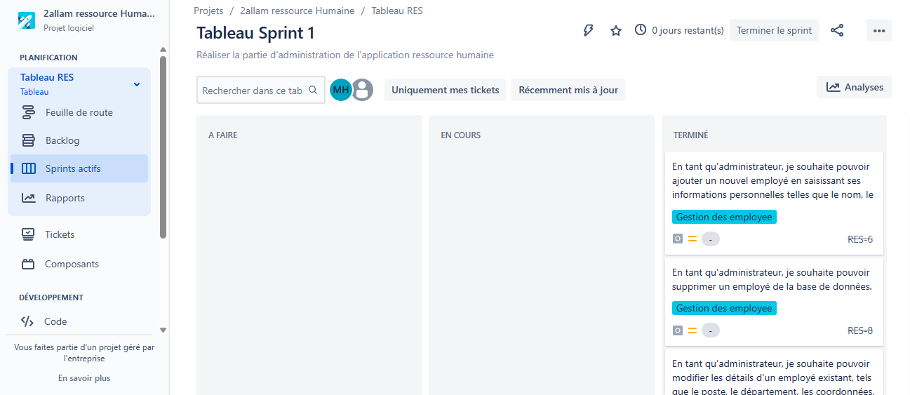

1. 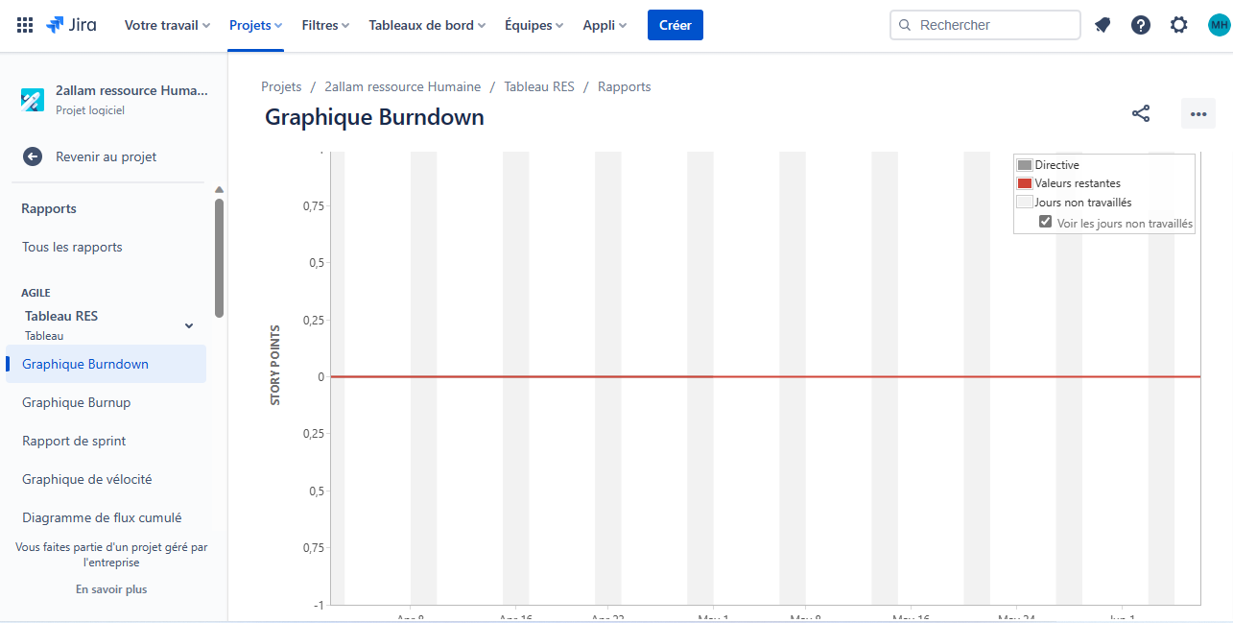Burn Down
2. 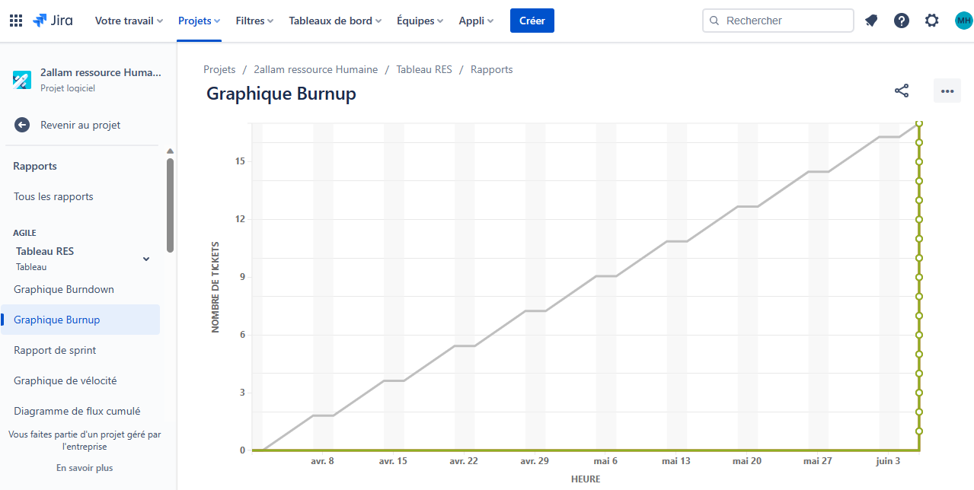Burn Up
3. Réalisation
4. Technologie utiliser

Au cours de mon stage, j'ai eu l'opportunité enrichissante de travailler sur le projet utilisant le Framework Laravel, le gestionnaire de dépendances Composer, la base de données MySQL et le Framework front-end Bootstrap. Ces technologies ont été des piliers essentiels pour la réalisation de cette application, en offrant des fonctionnalités avancées, une gestion efficace des données et une interface utilisateur moderne. Dans les sections suivantes, nous plongerons dans les détails techniques et les avantages qu'elles ont apportés à mon expérience de stage :

Laravel : j'ai choisi d'utiliser le Framework Laravel, qui est un Framework PHP puissant et facile à utiliser. Laravel m'a permis de structurer efficacement mon code, de gérer les routes, les requêtes et les réponses, ainsi que d'interagir avec la base de données.

MySQL : j'ai utilisé MySQL comme système de gestion de base de données relationnelle. MySQL offre des fonctionnalités solides pour stocker et récupérer les données des employés, les présences, les formations, etc. J'ai pu créer des tables, exécuter des requêtes SQL et assurer la persistance des données nécessaires à l'application.



Composer : j'ai utilisé Composer, un gestionnaire de dépendances PHP largement utilisé. Composer m'a permis d'installer et de gérer facilement les bibliothèques tierces nécessaires à mon application, ce qui a accéléré mon processus de développement et assuré une meilleure maintenabilité du code.

 Bootstrap : qui concerne l'interface utilisateur, j'ai utilisé Bootstrap, un Framework front-end populaire. Bootstrap m'a fourni une collection de composants prédéfinis, des grilles responsives, des classes CSS et des scripts JavaScript, facilitant ainsi la conception et la mise en page des pages web de mon application. Grâce à Bootstrap, j'ai pu créer une interface utilisateur moderne, réactive et harmonieuse, offrant une expérience utilisateur agréable.

En conclusion, l'utilisation des technologies MySQL/Maria DB 10.4.28 et Laravel 9 dans le développement de notre application de gestion des ressources humaines a été un choix judicieux.

La version 10.4.28 de MySQL/Maria DB offre une stabilité et une performance avancées, ainsi que des fonctionnalités améliorées pour la gestion des bases de données relationnelles. Nous avons pu tirer parti de ses capacités robustes pour stocker et récupérer efficacement les données relatives aux employés, aux présences, aux formations et aux demandes de congé.

Quant à Laravel 9, il s'agit d'un Framework PHP moderne et puissant qui a grandement facilité le développement de notre application. Avec sa syntaxe expressive et sa structure organisée, Laravel nous a permis de créer rapidement des fonctionnalités complexes telles que la gestion des utilisateurs, le suivi des présences, la génération de rapports, etc. De plus, sa vaste communauté et sa documentation complète nous ont offert une assistance précieuse tout au long du processus de développement.

L'association de MySQL/Maria DB 10.4.28 et Laravel 9 a favorisé une intégration harmonieuse entre la base de données et l'application, assurant une performance optimale et une gestion efficace des données. Cette combinaison de technologies a également permis une évolutivité et une maintenance aisée de notre application, tout en offrant une sécurité renforcée grâce aux fonctionnalités de Laravel, telles que la gestion des sessions, l'authentification et l'autorisation.

En conclusion, l'utilisation de MySQL/Maria DB 10.4.28 et Laravel 9 a été essentielle pour la réalisation d'une application de gestion des ressources humaines solide, performante et sécurisée. Ces technologies ont joué un rôle clé dans le succès de notre projet en offrant des outils puissants et une architecture bien pensée.

1. Benchmarking

|  |  |  |  |  |
| --- | --- | --- | --- | --- |
| Nom de l’application | Modèle de tarification | Type | Technologies utilisée | Fonctionnalité couverte |
| HR Tracker | Gratuite | Mobile | React Native  Firebase | -Gestion des employés (ajout, modification, suppression)  -Suivi des présences et heures travaillées  -Demandes de congé et approbation  - Gestion des tâches et affectation  -Gestion des fichiers et documents RH  -Notifications en temps réel |
| HR PRO | Payante | Site web | ASP.NET, SQL Server, Bootstrapp | - Gestion complète du cycle de vie des employés  - Suivi des présences et absences avec géolocalisation  - Gestion des compétences et évaluations  - Gestion des avantages sociaux et paie  - Analyse et rapports RH avancés  - Intégration avec les systèmes existants |
| HR Assistant | Gratuite | Mobile | Flutter, Firebase | - Profil d'employé avec informations personnelles -Suivi des heures travaillées et gestion des congés  -Notifications pour les anniversaires et les événements importants  - Accès à des documents RH et politiques d'entreprise  - Système de messagerie interne |

1. Point fort du code utiliser
2. ZkTeco :

L'un des aspects essentiels de la gestion des ressources humaines est le suivi précis de la présence des employés. Dans le cadre de mon projet de gestion des ressources humaines, j'ai choisi d'intégrer la bibliothèque ZKTeco pour le suivi de la présence des employés grâce à la technologie de l'empreinte digitale.

La bibliothèque ZKTeco est une solution fiable et éprouvée pour l'intégration des appareils de pointage biométriques. Elle permet de capturer les empreintes digitales des employés à l'aide de lecteurs d'empreintes spécifiques fournis par ZKTeco. Grâce à cette technologie, nous sommes en mesure de fournir un suivi précis et sécurisé de la présence des employés, éliminant ainsi le besoin d'horloges traditionnelles ou de cartes de pointage.

Dans la suite de ce rapport, je vais vous expliquer en détail comment j'ai utilisé la bibliothèque ZKTeco pour intégrer les fonctionnalités de suivi de la présence des employés dans notre application. Je vais vous présenter le code et les étapes nécessaires pour établir une connexion avec les appareils de pointage biométriques, capturer les empreintes digitales, les enregistrer dans notre système, et effectuer le suivi précis des heures d'arrivée et de départ des employés.

Grâce à l'utilisation de la bibliothèque ZKTeco, nous sommes en mesure d'automatiser et de simplifier le processus de suivi de la présence des employés, tout en garantissant une grande précision et une sécurité accrue. Cette technologie nous permet d'améliorer l'efficacité de la gestion des ressources humaines tout en offrant une expérience fluide et pratique pour nos employés.

Sans plus tarder, passons à l'explication détaillée du code et des étapes nécessaires pour intégrer la bibliothèque ZKTeco et mettre en œuvre le suivi de la présence des employés par empreinte digitale dans notre application de gestion des ressources humaines.

Installation :

Dans votre projet tapez cette commande dans le terminal :

composer require rats/zkteco

Dans le fichier config/app.php écrivez :

'providers' => [

// ...

Vendor\ZKTeco\ZKTecoServiceProvider::class,

],

'aliases' => [

// ...

'ZKTeco' => Vendor\ZKTeco\ZKTecoFacade::class,

],

Utilisation :

Pour commencer à utiliser la bibliothèque ZKTeco dans mon projet Laravel, j’ai crée un fichier d'aide (helper) qui contiendra des fonctions utilitaires pour interagir avec la bibliothèque. Voici comment vous pouvez procéder :

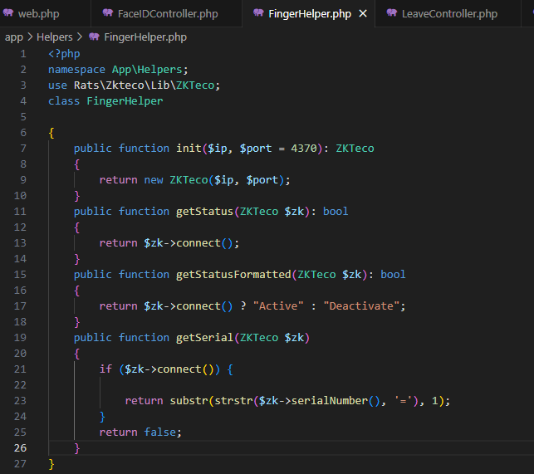

Init ($ip, $port) : Cette méthode initialise une instance de la classe ZKTeco avec l'adresse IP et le port spécifiés, puis la renvoie.

getStatus ($zk) : Cette méthode prend une instance de la classe ZKTeco et renvoie un booléen indiquant si la connexion à l'appareil a été établie avec succès.

getStatusFormatted ($zk): Cette méthode est similaire à getStatus($zk), mais elle renvoie une chaîne de caractères "Active" si la connexion est établie, ou "Desactivate" si la connexion a échoué.

getSerial ($zk): Cette méthode récupère le numéro de série de l'appareil ZKTeco en se connectant à l'appareil et en utilisant la méthode serialNumber() de la classe ZKTeco. Elle renvoie le numéro de série ou false si la connexion a échoué.

Dans le Contrôleur :

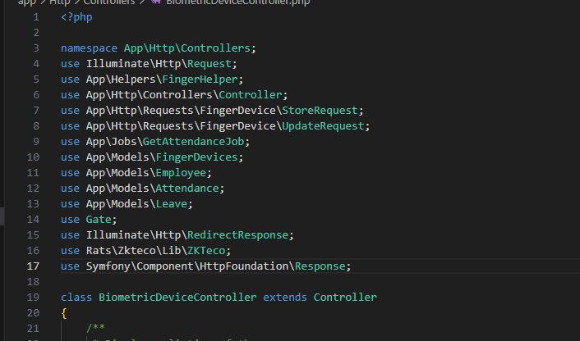

use App\Http\Requests\FingerDevice\StoreRequest;: Cette instruction importe la classe StoreRequest utilisée pour valider les données lors de la création d'un nouveau dispositif de doigté biométrique.

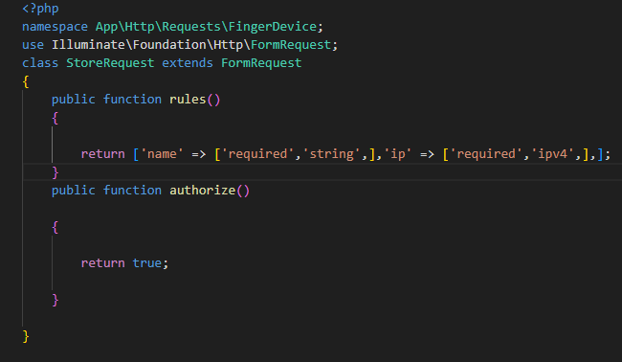

use App\Http\Requests\FingerDevice\UpdateRequest;: Cette instruction importe la classe UpdateRequest utilisée pour valider les données lors de la mise à jour d'un dispositif de doigté biométrique.

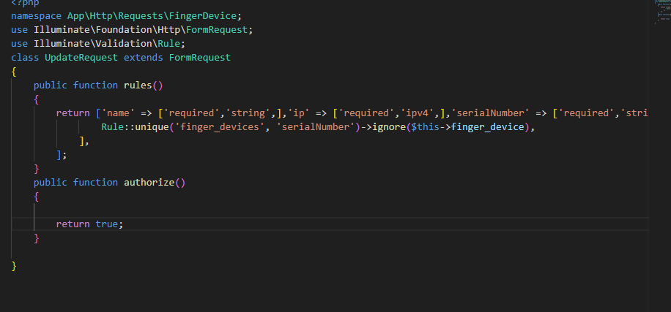

use App\Jobs\GetAttendanceJob;: Cette instruction importe la classe GetAttendanceJob depuis le namespace App\Jobs. Elle est utilisé pour récupérer les données de présence.

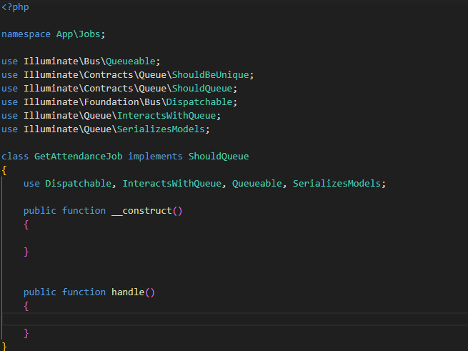

use Gate;: Cette instruction importe la façade Gate, qui fait partie du système d'autorisation de Laravel. La façade Gate fournit un moyen pratique de définir et de vérifier les politiques d'autorisation dans l’application.

Le code suivant contient juste des fonctions simples :

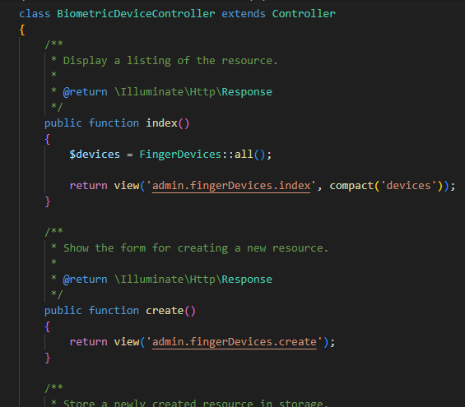

Pour ajouter une nouvelle Device :

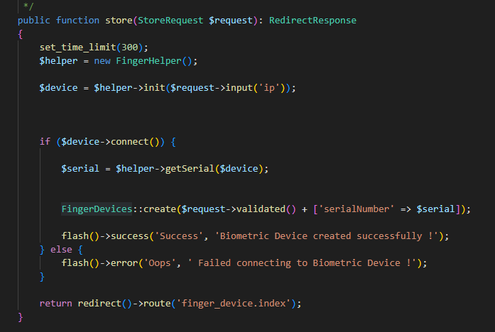

La fonction show et edit et update et delete

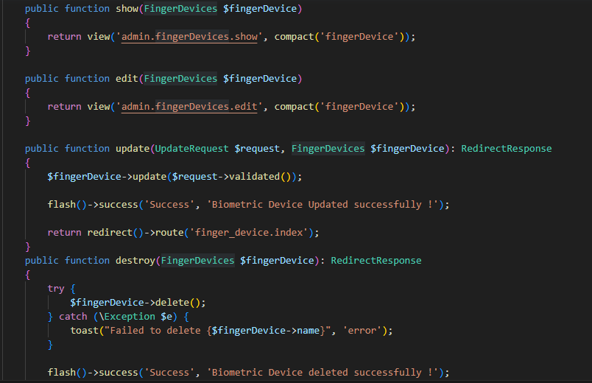

La fonction d’ajouter un employé

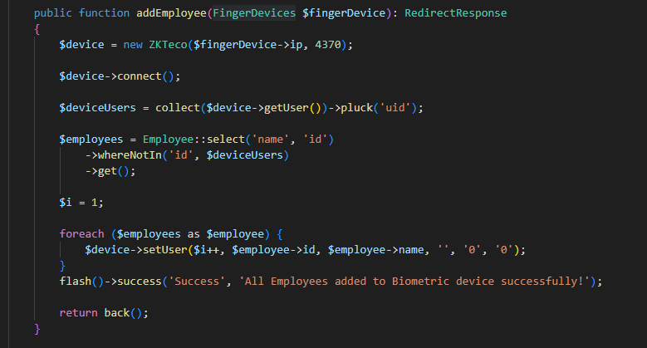

$deviceUsers = collect($device->getUser())->pluck('uid');: Cette ligne récupère la liste des utilisateurs déjà présents sur le dispositif biométrique. Les identifiants des utilisateurs sont extraits et stockés dans la variable $deviceUsers.

$employees = Employee::select('name', 'id')->whereNotIn('id', $deviceUsers)->get();: Cette ligne récupère la liste des employés qui ne sont pas encore présents sur le dispositif biométrique. Elle sélectionne les colonnes 'name' et 'id' de la table 'employees' et exclut les employés dont l'identifiant (id) est présent dans la liste $deviceUsers. Les employés sont stockés dans la variable $employees.

$device->setUser($i++, $employee->id, $employee->name, '', '0', '0');: Cette ligne utilise la méthode setUser()pour ajouter un nouvel utilisateur au dispositif biométrique. Elle utilise l'identifiant unique $i, l'identifiant de l'employé $employee->id et le nom de l'employé $employee->name. Les autres paramètres sont laissés vides ou définis sur '0' selon le besoin.

La fonction qui est responsable de la récupération des données de présence :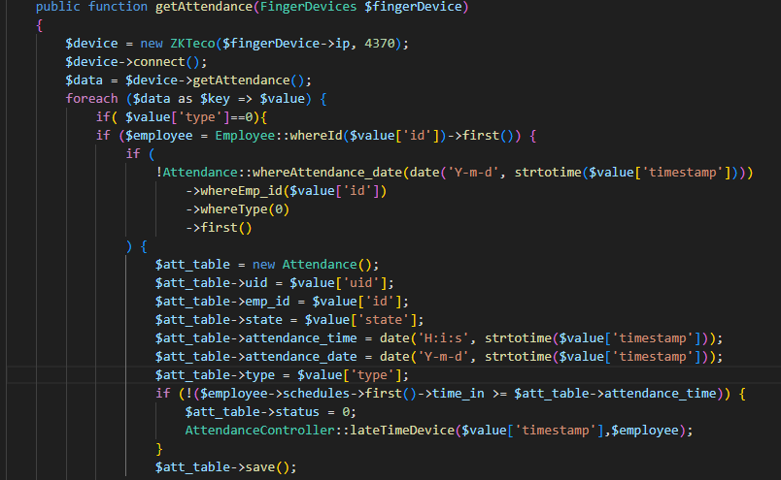

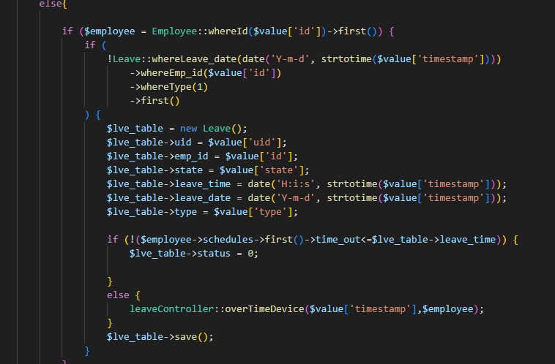

1. Face ID

Dans la partie de l’authentification on peut s’authentifier par l’email et mot de passe ou par Le Face ID

Pour l’utiliser :

Installation

Pour intégrer OpenCV dans PHP, j'ai suivi les étapes suivantes :

Installation d'OpenCV : J'ai téléchargé la version d'OpenCV compatible avec mon système d'exploitation Windows à partir du site officiel d'OpenCV.

Installation de CMake : CMake est un outil de génération de fichiers de construction qui facilite le processus de compilation des bibliothèques. J'ai installé CMake sur mon système .

Installation d'un compilateur C++ : Comme la création de l'extension OpenCV nécessite la compilation du code source en langage C++, j'ai installé un compilateur C++ sur ma machine.

Une fois que j'ai terminé ces étapes d'installation, j'ai pu créer l'extension OpenCV pour PHP en utilisant les fichiers sources fournis par la bibliothèque OpenCV. J'ai suivi les instructions spécifiques à la création de l'extension pour PHP, telles que la configuration des fichiers CMake et la compilation du code source.

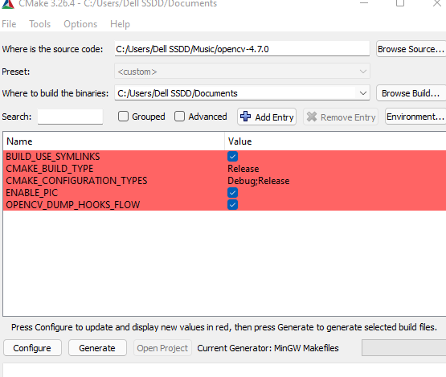

Dans la partie du code :

J’ai créé la table Face_id qui contient id , Id_user ,Face_data sous format d’un image

Pour insérer les infos dans la table je dois capturer l’image nécessaire :

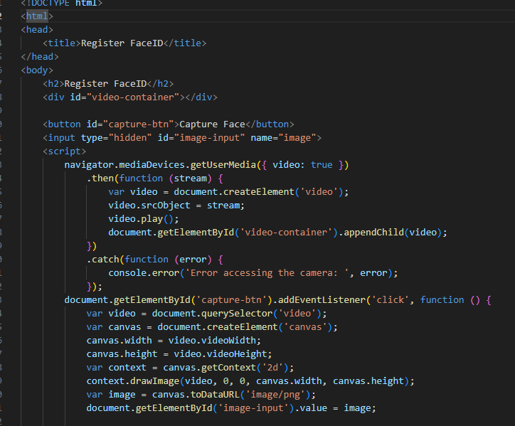

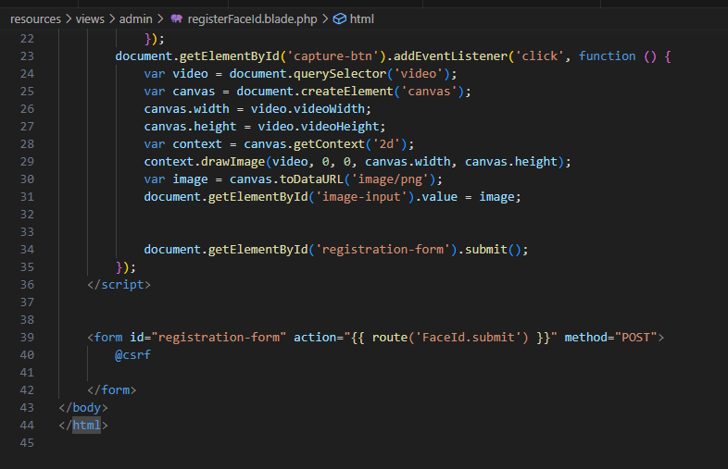

Dans le contrôleur :

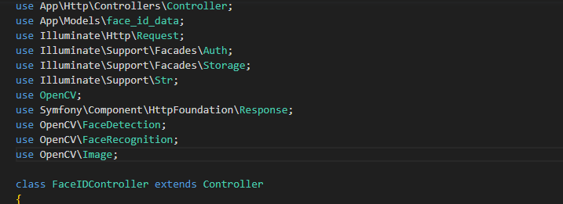

OpenCV : l’extension PHP qui vous permet de travailler avec OpenCV.

OpenCV\FaceDetection : Il s'agit d'une classe fournie par la bibliothèque OpenCV. Elle propose des méthodes pour détecter les visages dans des images ou des flux vidéo en utilisant divers algorithmes et techniques.

OpenCV\FaceRecognition : Cette classe fournit des fonctionnalités de reconnaissance faciale en utilisant OpenCV. Elle vous permet de former des modèles de reconnaissance faciale et d'effectuer une reconnaissance faciale sur des images ou des trames vidéo.

OpenCV\Image : Cette classe représente une image dans la bibliothèque OpenCV. Elle fournit des méthodes pour charger des images à partir de fichiers, manipuler des images et effectuer diverses opérations de traitement d'images.

Le contrôleur suivant permet d’enregistrer l’image capturée dans la table Face_id :

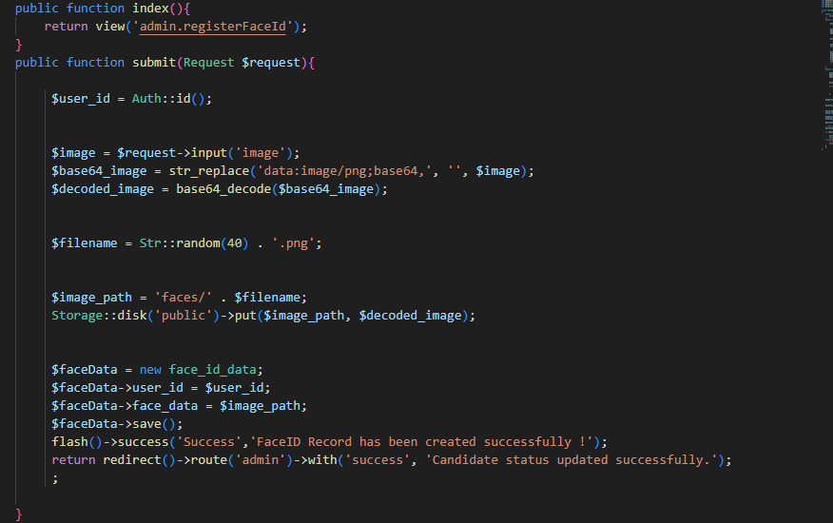

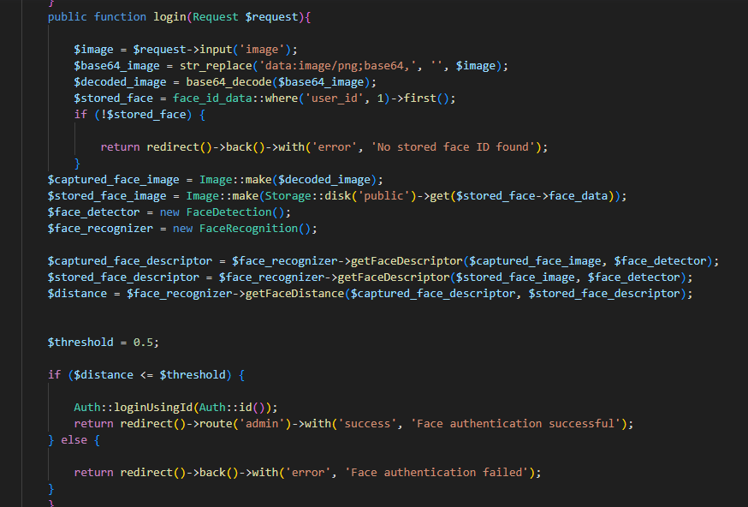L’image suivante exprime l’authentification en utilise Le Face ID :

Les objets "FaceDetection" et "FaceRecognition" sont créés pour détecter et reconnaître les visages. Ces objets sont fournis par la bibliothèque OpenCV.

Les descripteurs faciaux de l'image capturée et de l'image stockée sont extraits à l'aide de la méthode "getFaceDescriptor" de l'objet "FaceRecognition". Ces descripteurs représentent les caractéristiques distinctives des visages.

La distance entre les descripteurs faciaux de l'image capturée et de l'image stockée est calculée à l'aide de la méthode "getFaceDistance" de l'objet "FaceRecognition". Cette distance mesure la similarité entre les visages.

Un seuil est défini pour déterminer si la distance entre les visages est considérée comme une correspondance ou non. Dans ce cas, le seuil est défini à 0.5.

Si la distance entre les visages est inférieure ou égale au seuil, cela signifie qu'il y a une correspondance et l'utilisateur est authentifié en utilisant la méthode "loginUsingId" d'Ath et redirigé vers la route "admin" avec un message de succès.

1. Les Tests

L'utilisation de SonarQube a eu un impact significatif sur la qualité de votre application. SonarQube a permis d'identifier et de résoudre un certain nombre de problèmes potentiels dans votre code, ce qui a amélioré la stabilité, la performance et la sécurité globales de l'application.

1. Manuel utilisateur
2. 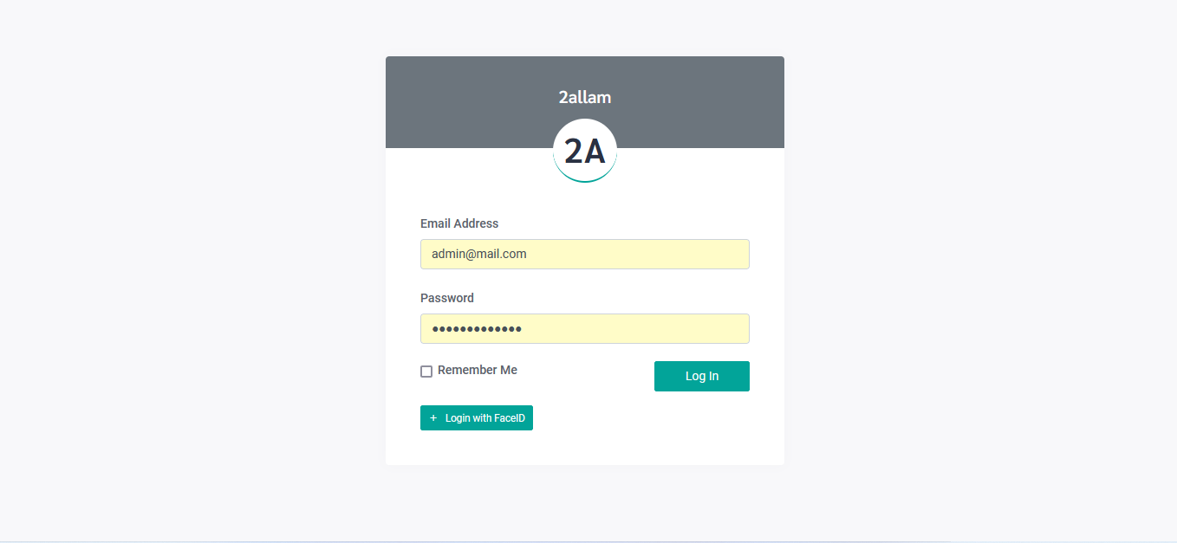Authentification
3. Dashboard

On trouve dans cette partie un menu, et un ensemble des graphes qui concerne la présence, les demandes du congé et les nombre des employés, candidats etc… 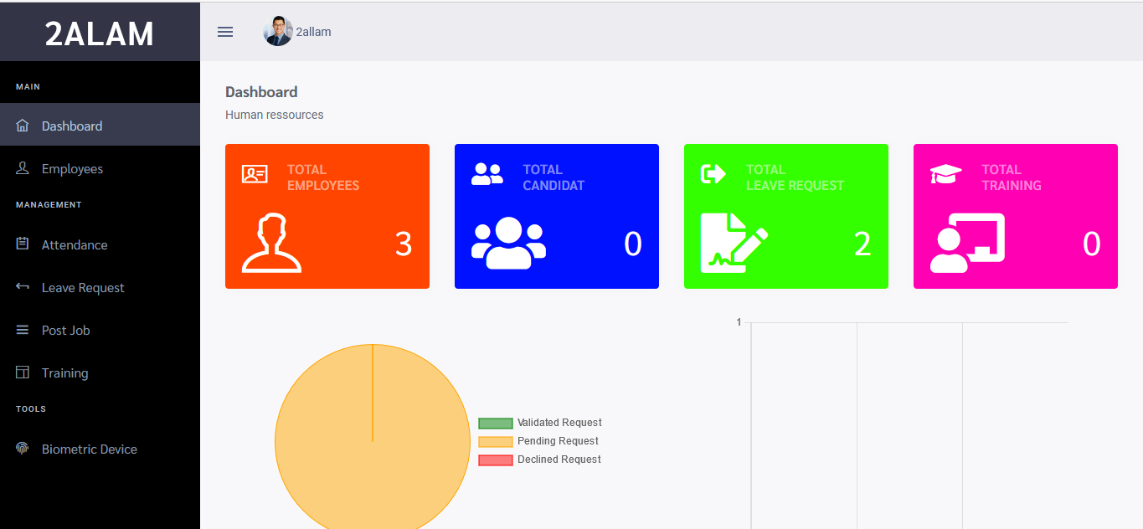

1. Employé

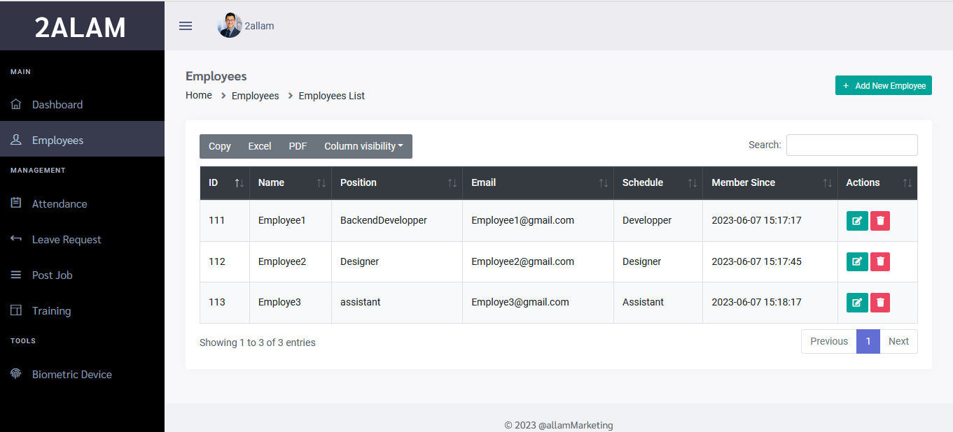La partie de l’affichage des employés avec un bar de recherche, les exportations PDF, Excel et la capacité de copier le contenu, aussi le triage et la visibilité des colonnes :

1. CRUD employé :
2. Ajouter un employé

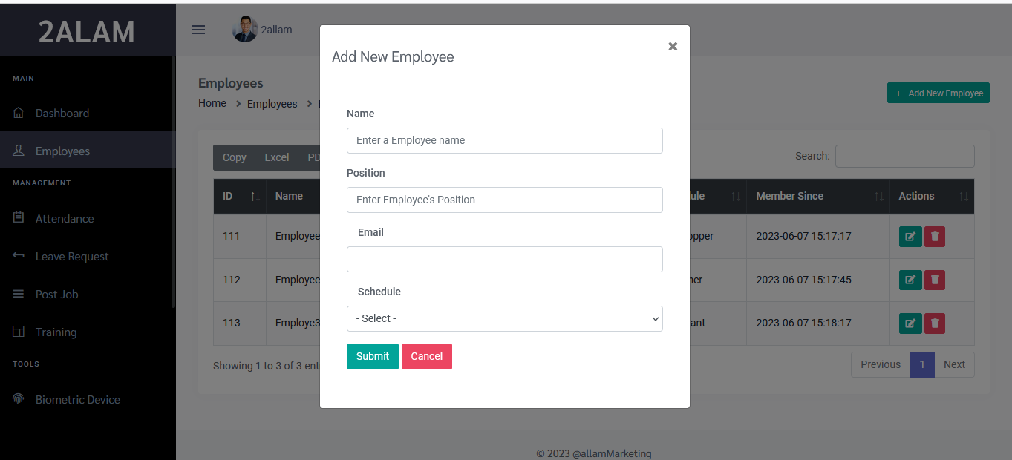

1. 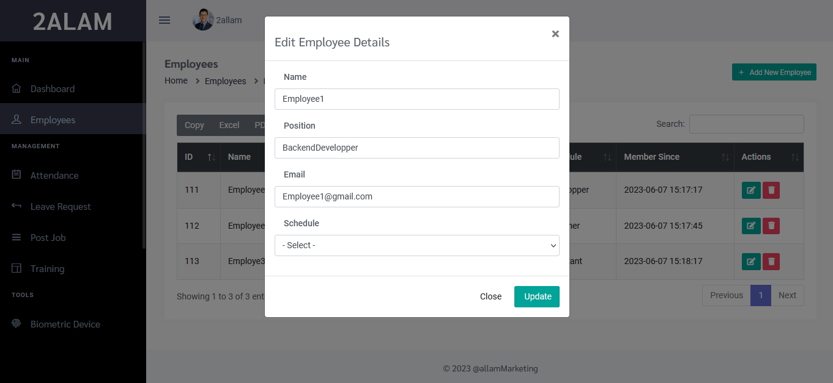Modifier un employé :
2. Supprimer un employé :

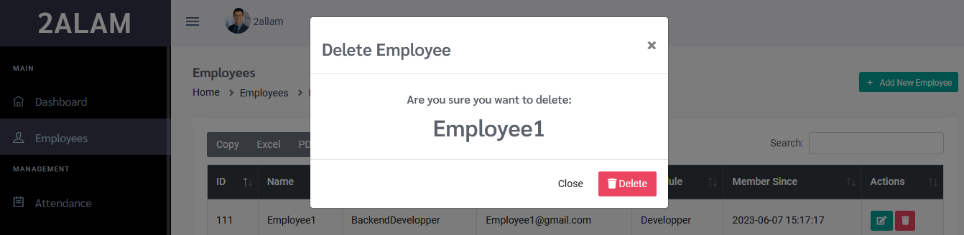

1. Attendance
2. L’emploi du temps

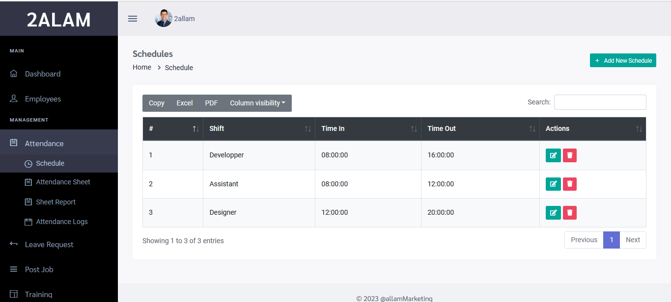L’affichage :

Ajouter

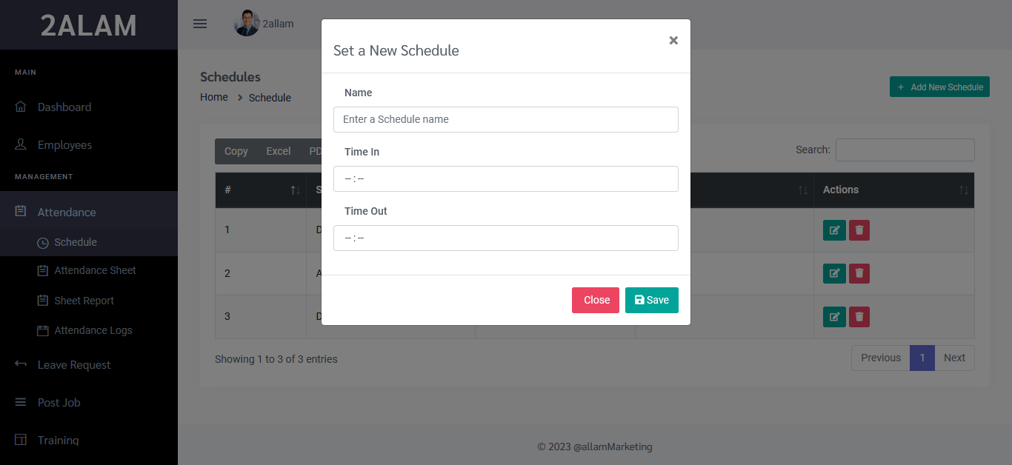

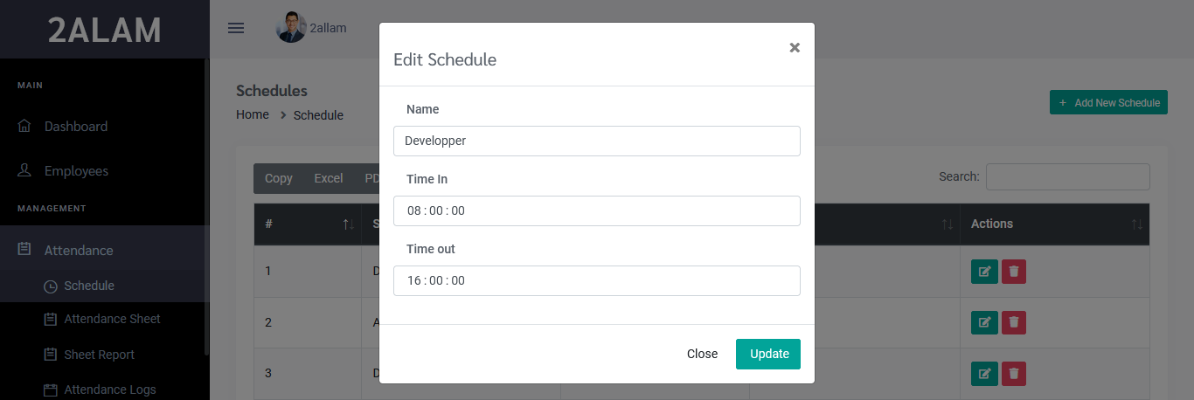Modifier :

Suppression :

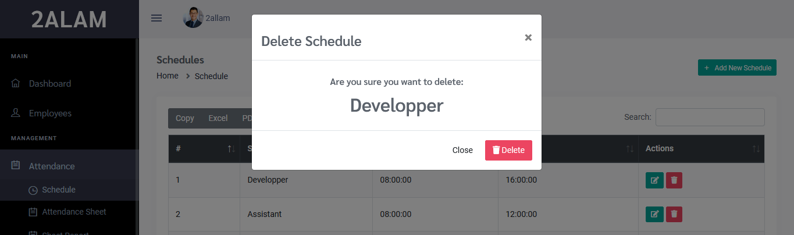

1. Le papier de la présence :

Affichage : Quand vous cliquez sur Submit Attendance la présence va s’enregistrer

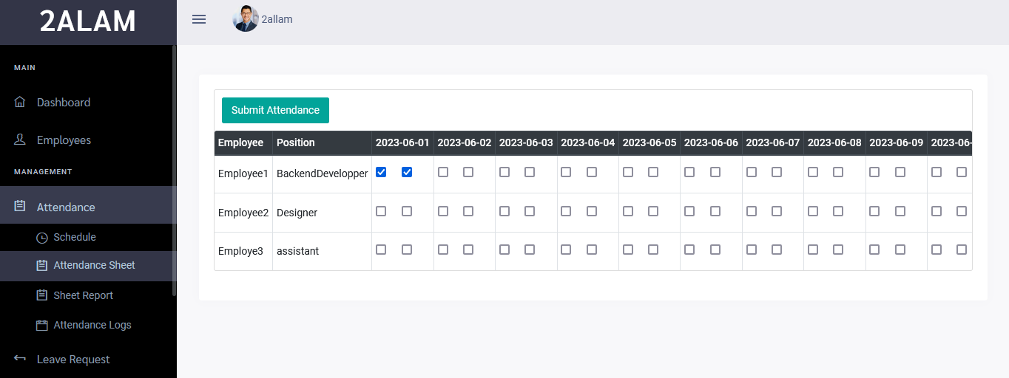

1. Le rapport de la présence

L'icône X signifie que l'employé était absent, tandis que l'icône verte signifie qu'il était présent. Toutefois, si l'icône est rouge, cela signifie qu'il est venu au travail en retard :

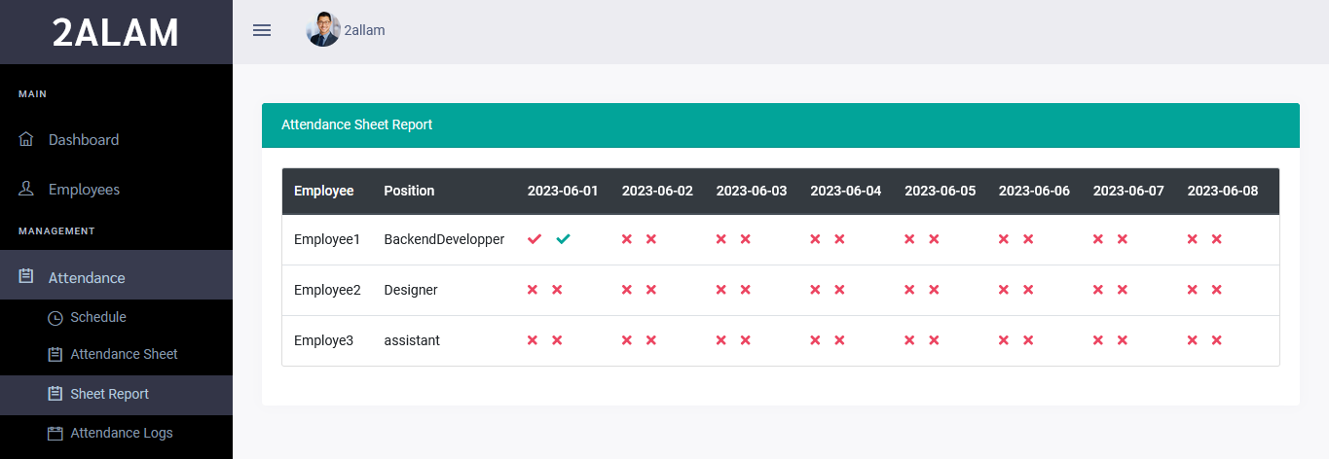

1. Les registres de présences

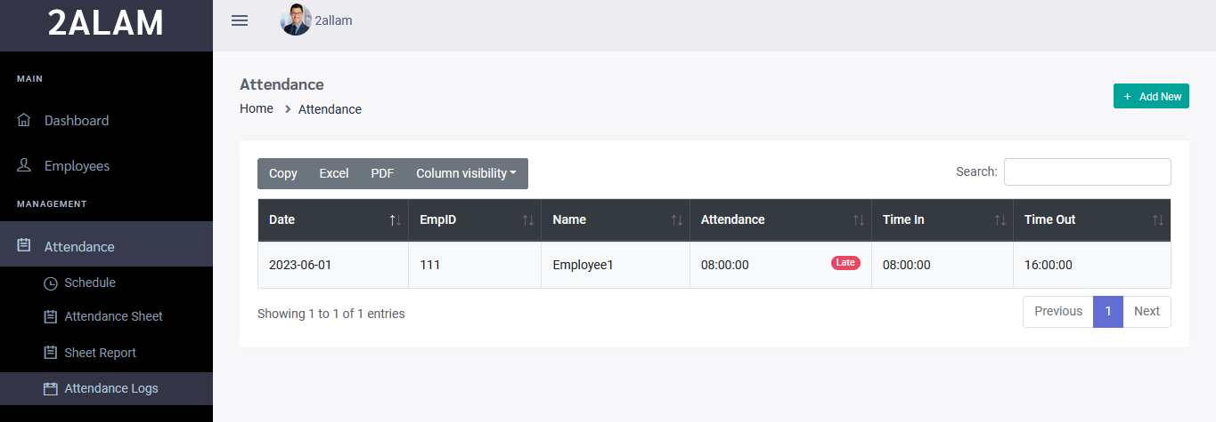Lorsque vous cliquez sur "Add new", vous êtes dirigé vers la papier de la présence :

1. Leave Request

Vous pouvez accepter ou rejeter la demande du congé

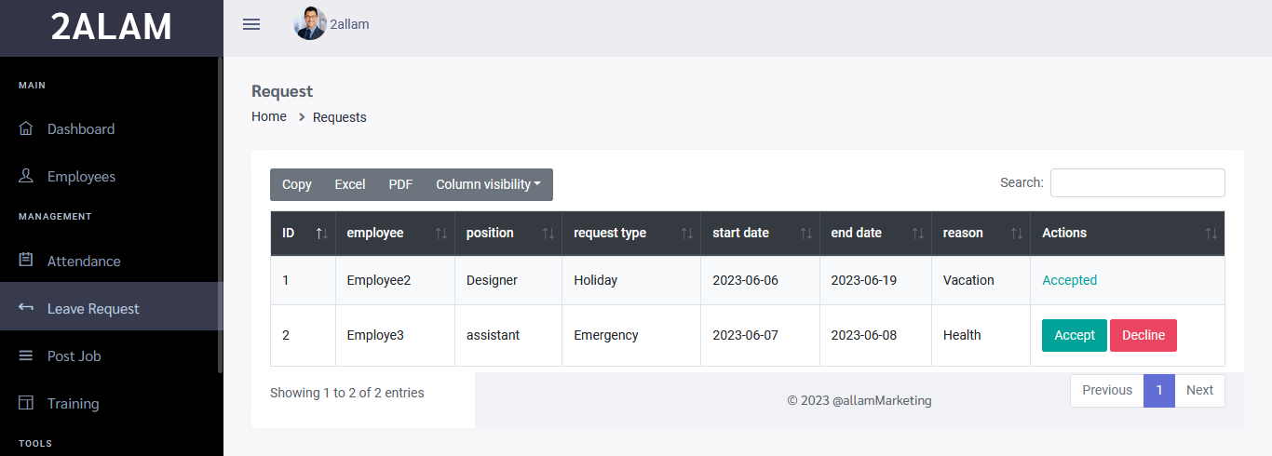

1. Post Job
2. Les candidats

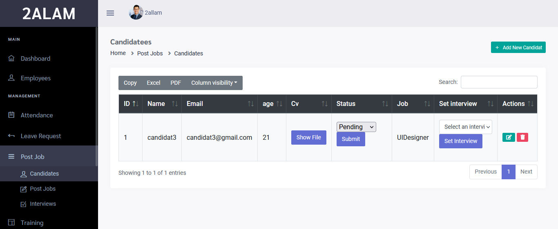L'affichage des candidats : 'Show File' permet d'afficher le CV du candidat. Le statut indique s'il est accepté ou rejeté. Une fois le candidat accepté, il sera automatiquement ajouté au tableau des employés. 'Set Interview' permet de choisir la date et l'heure de l'entretien.

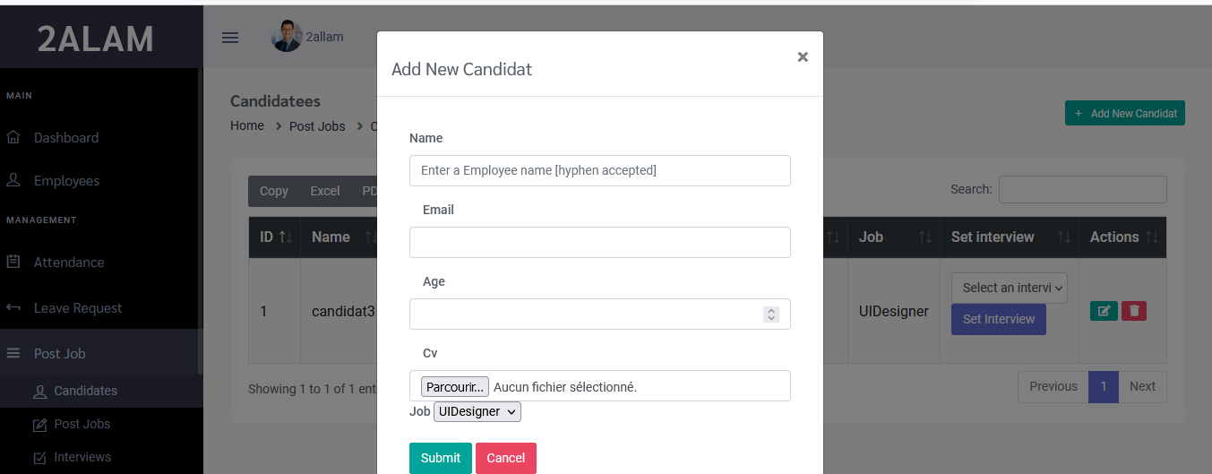Ajouter un Candidat : Dans l'ajout, le fichier CV doit respecter plusieurs contraintes de contenu afin d'assurer qu'il s'agit bien d'un véritable CV avant d'ajouter le candidat.

La modification :

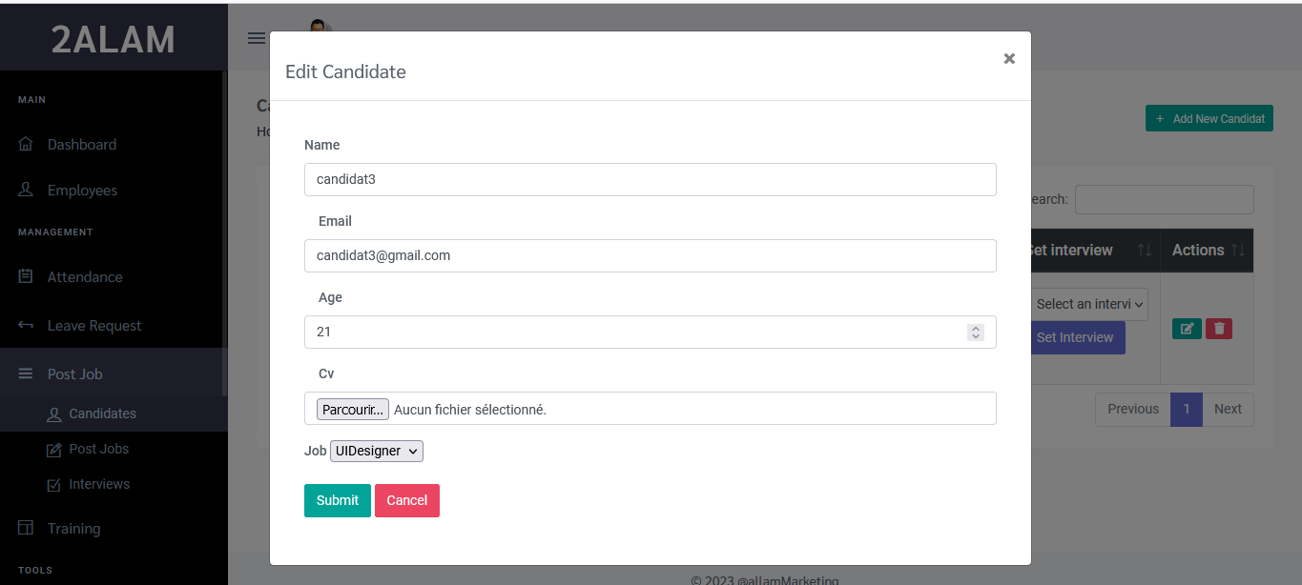

La suppression :

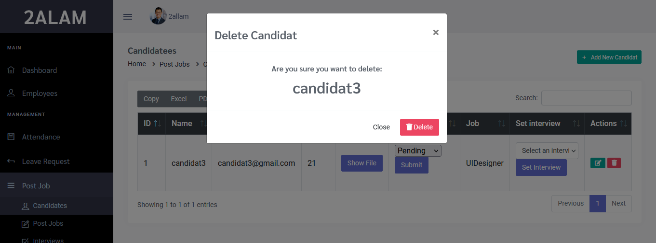

1. Post Job

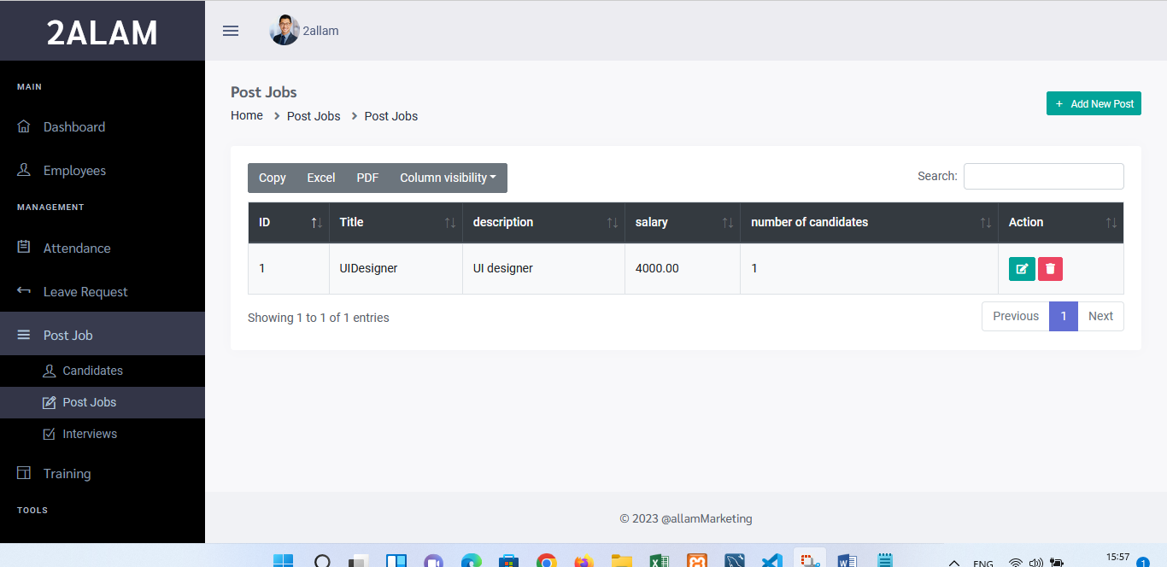Les mêmes étapes du CRUD

1. Interviews

L’affichage :

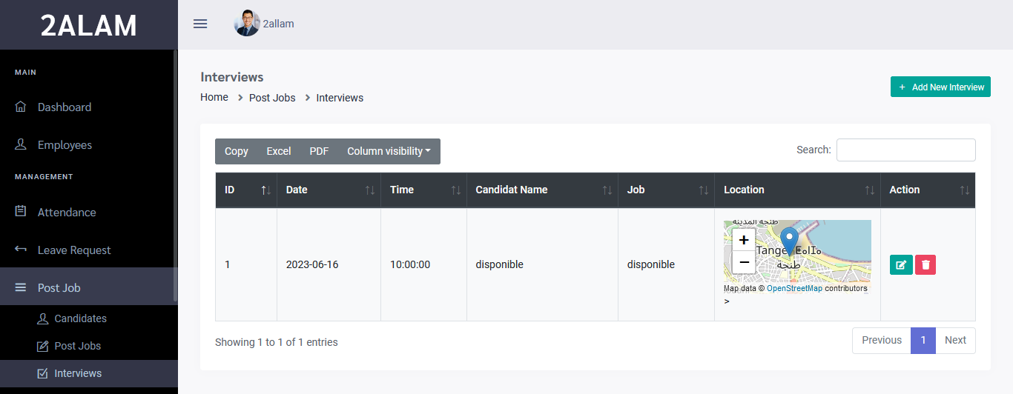

Ajouter : Dans cette partie, vous disposez d'un sélecteur de localisation. Vous pouvez choisir la localisation en utilisant la carte ou en saisissant l'adresse

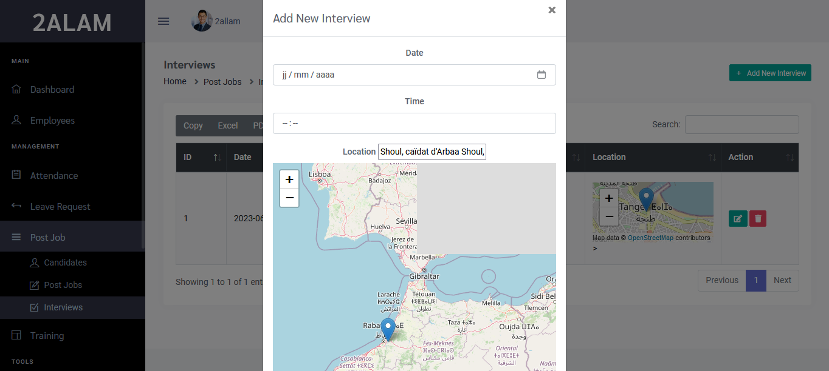

Modifier :

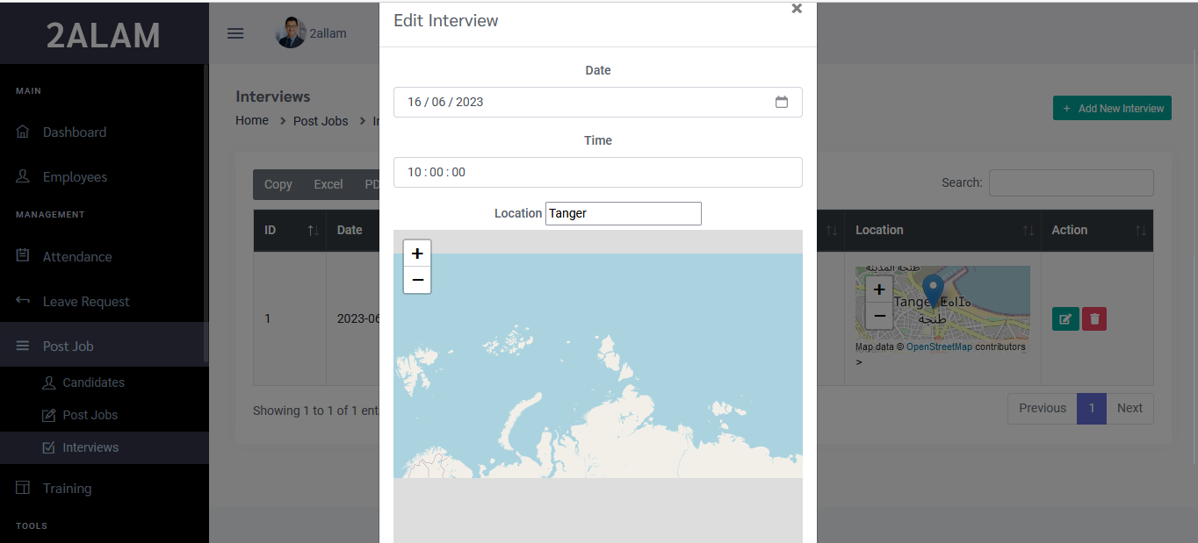

Suppression :

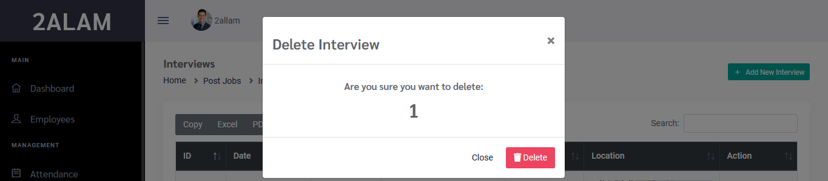

1. Training :
2. Schedule

Le même CRUD de la partie emploi du temps :

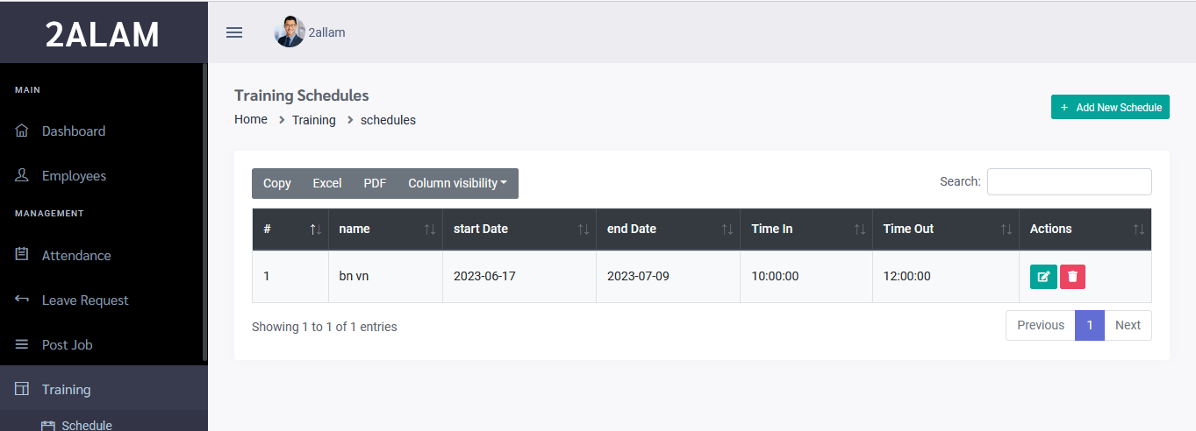

1. Ressources

L’affichage : cette partie est comme les autres parties mais il a un lien GitHub qui contient des fichier ont relations avec la formation.

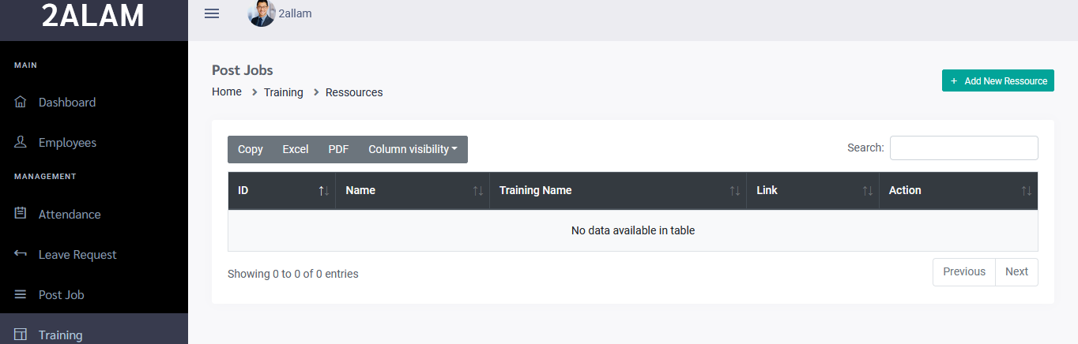

1. Fiche Technique pour l’administrateur
2. L’installation
3. PHP et MYSQL

Vous pouvez installer PHP et MYSQL à la fois par l’installation de serveur XAMPP ou WAMP pour configurer votre environnement de développement. Ces serveurs incluent un ensemble complet de logiciels nécessaires à l'exécution de cette application.

1. Composer

****Pour utiliser Composer, vous devez d'abord l'installer sur votre machine. Vous pouvez le télécharger à partir du site officiel de Composer et suivre les instructions d'installation spécifiques à votre système d'exploitation. Une fois l'installation terminée, vous pouvez exécuter la commande "composer" dans votre terminal pour vérifier que Composer est correctement installé.

1. Laravel

Pour commencer à utiliser Laravel, vous devez d'abord l'installer sur votre machine. Vous pouvez le faire en utilisant Composer en exécutant la commande suivante dans votre terminal : composer global require laravel/installer. Cela installera l'outil de ligne de commande Laravel (Laravel CLI) sur votre système.

1. Bootstrapp

Pour commencer à utiliser Bootstrap, vous devez ajouter les fichiers CSS et JavaScript de Bootstrap à votre projet. Vous pouvez le faire de plusieurs manières, notamment en téléchargeant les fichiers directement à partir du site officiel de Bootstrap ou en utilisant un gestionnaire de packages tel que npm ou yarn.

1. Lancer le projet

Assurez-vous que XAMPP/WAMP est installé et fonctionne correctement sur votre machine. Si vous ne l'avez pas déjà installé, vous pouvez le télécharger à partir du site officiel de XAMPP/WAMP et suivre les instructions d'installation.

Une fois XAMPP/WAMP installé, démarrez les services Apache et MySQL à partir de l'interface de XAMPP/WAMP. Cela lancera le serveur web et la base de données nécessaires pour exécuter votre application Laravel.

Ouvrez votre terminal de commande et accédez au répertoire racine de votre projet Laravel en utilisant la commande cd.

Une fois que vous êtes dans le répertoire de votre projet, exécutez les commandes suivantes dans votre terminal :

php artisan migrate : Cette commande exécute toutes les migrations enregistrées dans votre projet Laravel. Les migrations permettent de créer les tables et les schémas de base de données nécessaires à votre application.

php artisan db:seed : Cette commande exécute les seeders pour remplir votre base de données avec des données de test ou des données initiales.

php artisan serve : Cette commande démarre le serveur de développement intégré de Laravel. Vous pourrez ainsi accéder à votre application à partir de votre navigateur en utilisant l'URL affichée dans le terminal.

Conclusion

Mon expérience de stage a été extrêmement enrichissante et gratifiante. J'ai eu l'opportunité de travailler sur un projet de gestion des ressources humaines, ce qui m'a permis d'acquérir de nouvelles compétences et d'approfondir mes connaissances en développement web.

Pendant mon stage, j'ai pu mettre en pratique mes connaissances en utilisant des technologies telles que MySQL, Laravel 9, Composer et Bootstrap. J'ai appris à travailler avec ces outils et à les intégrer de manière efficace dans le développement de l'application.

J'ai également eu la chance de collaborer avec une équipe formidable, composée de développeurs expérimentés, qui m'ont soutenu et guidé tout au long de mon stage. Leur expertise et leurs conseils m'ont permis de progresser rapidement et d'atteindre les objectifs fixés.

Je suis particulièrement fier d'avoir réussi à mettre en œuvre certaines fonctionnalités clés de l'application, telles que la gestion des candidatures, l'authentification faciale et la génération de rapports. Ces réalisations m'ont permis de constater les résultats concrets de mon travail et de me sentir accompli.

En conclusion, mon stage m'a offert une expérience pratique précieuse dans le domaine du développement web et m'a permis de développer mes compétences professionnelles. Je suis reconnaissant envers toute l'équipe pour leur soutien et leur mentorat. Ce stage a renforcé ma passion pour le développement web et m'a donné envie de poursuivre une carrière dans ce domaine. Je suis impatient de continuer à apprendre et à me perfectionner en tant que développeur.